Как нарисовать с детьми рисунки о войне 1941-1945

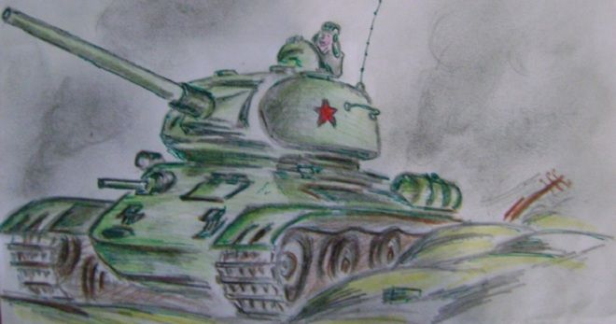
Великая Отечественная Война – эта та страница нашей истории, которую нельзя оставлять без внимания. За мирное небо, за хлеб на столе мы обязаны нашим дедам и прадедам, которые, не жалея жизни, сражались с лютым врагом ради счастливого будущего своих детей.
В знак вечной памяти и уважения в нашей стране принято дарить ветеранам цветы и открытки, тематические рисунки, сделанные маленькими детскими ручками. Такие шедевры дороже всяких наград, ведь они свидетельствуют о том, что даже малыши знают и гордятся подвигами предков. Сегодня мы расскажем вам, как и какие рисунки для детей про войну можно нарисовать в преддверии великого праздника 9 Мая или просто для закрепления полученных знаний о войне.
Итак, предлагаем вашему вниманию мастер класс, как поэтапно нарисовать Отечественную Войну для детей карандашом.
Пример 1
У мальчишек война непременно ассоциируется с военной техникой и авиацией. Танки, вертолеты, самолеты, разное оружие – это все те достижения научного прогресса, без которых победа досталась бы нам еще большей ценой. Поэтому начнем наш первый урок, посвященный рисункам о войне (1941-1945) для детей, именно с подробного описания, как поэтапно нарисовать танк.
Первым делом приготовим все необходимое: простой и цветные карандаши, ластик и чистый лист бумаги.
- Теперь приступим. Для начала в нижней части листа нарисуем большой овал.
- После этого добавим еще один овал поменьше внутри большого и дорисуем башню.
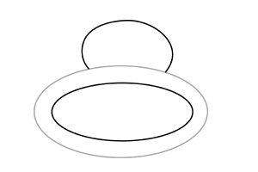
- Следующий наш шаг – это пушка.
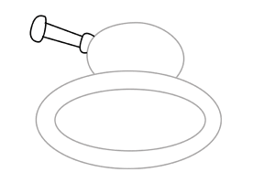
- Затем нарисуем колесики, фонарь, необходимый для проведения военных действий ночью, и люк.
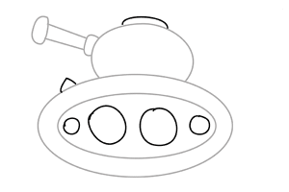
- Добавим деталей: советскую звезду и дым после выстрела.
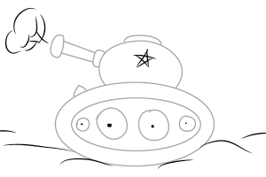
- Вот собственно мы разобрались, как поэтапно нарисовать один из самых простых рисунков про войну для детей карандашом, осталось разукрасить наш эскиз в традиционную палитру.
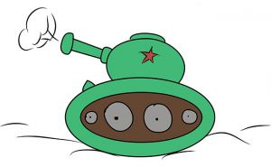
Продолжая совершенствовать свои навыки, нарисуем военный самолет:
- Для начала прочертим вспомогательные линии и основные контуры корпуса.
- Затем дорисуем крылья и хвост.
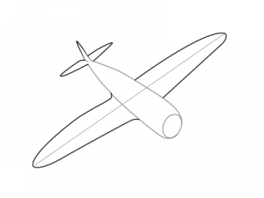
- Далее добавим кабину пилота и пропеллер.
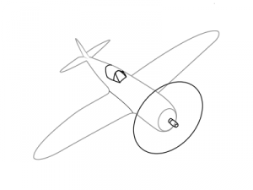
- Для правдоподобности нарисуем силуэт пилота, звезду, пушки под крыльями и вдалеке два атакующих самолета.
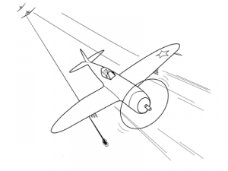
- Теперь разукрашиваем творение, и можно считать, что наш шедевр готов.
- Для полной боевой комплектации нам не хватает вертолета:
- В средней части листа простым карандашом рисуем большой овал, это будет корпус фюзеляжа, вспомогательные линии для хвоста и винт.
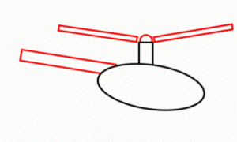
- Теперь займемся прорисовкой хвоста, добавим полозья, окна кабины и мелкие детали на корпусе для реалистичности.
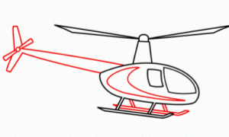
- Затем разукрасим наш вертолетик.
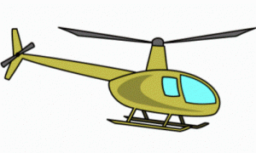
Пример 2
Безусловно, рисовать военную технику маленьким принцессам может не понравится. Поэтому для них мы приготовили отдельные рисунки, которые можно использовать в качестве поздравительной открытки:
- Опять-таки, первым делом рисуем вспомогательные линии.
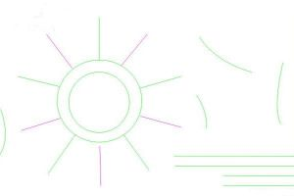
- Теперь начнем прорисовывать основные контуры и мелкие детали основы композиции – звезды.
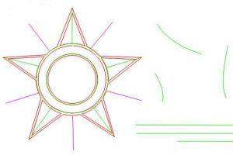
- Далее внимательно смотрим на рисунок и заглавными буквами пишем «ОТЕЧЕСТВЕННАЯ ВОЙНА», добавляем советскую символику – серп и молот.
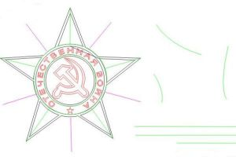
- Дорисовываем меч и автомат, как показано на рисунке.
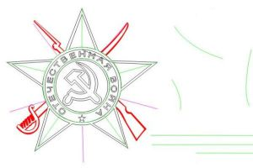
- Теперь можно сказать, что все самое сложное позади, осталось дорисовать вторую звезду на заднем фоне.
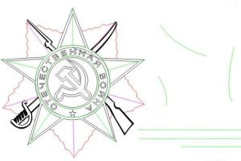 | 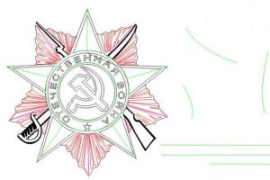
- Конечно же не обойтись без традиционной георгиевской ленточки и поздравительной надписи.
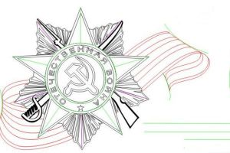 | 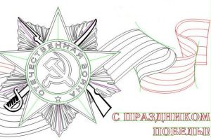
- В завершении вытираем вспомогательные линии и разукрашиваем.
Как видите, нарисовать такие простые картинки про войну ребенку совсем несложно, главное проявить немножечко фантазии.

